Муниципальное образовательное учреждение дополнительного образования «Детский эколого-биологический Центр» города Каменск-Шахтинский,
Ростовская область,
город Каменск-Шахтинский,
объединение «Исследователь».

«Донской деликатес - донские раки».

Автор: Фролов Ростислав Андреевич,
5 класс.
Руководитель: Мирошникова Ольга Сергеевна,
Должность: педагог дополнительного образования,
Место работы: Муниципальное образовательное учреждение
дополнительного образования
«Детский эколого-биологический Центр»
города Каменск-Шахтинский.

Каменск-Шахтинский, 2020.
«Донской деликатес - донские раки».
Я живу в Ростовской области, мой регион так же называют «Донской край». Второе название происходит от главной реки нашей области Дон. С 14 века, как упоминается в исторических книгах, на Дону появился «вольный народ» – казаки.
Жизнь казаков была очень тесно связанна с рекой - свои хутора и станицы строили на правых берегах Дона и его притока Северский Донец. Донские реки были богаты живностью. Речные дары составляли значительную часть в рационе казаков. Рыбу жарили, запекали, вялили, солили. Так же любили донские жители полакомиться раками, но в отличие от рыбы, которую можно было есть в течение всего года – благодаря обработке – вялению и копчению, раками же нет. Зимой раки забирались в норки под корягами на дне, да и реки в те дальние года покрывались толстым слоем льда. Весной происходит линька раков – мясо становиться невкусным, да и еще в те далекие времена уже задумывались об охране природы – раки весной откладывают икру. Раками казаки лакомились осенью. У нас есть такая народная донская мудрость: « Раков можно ловить в те месяцы, в названии которых есть буква «Р»», а самое благоприятное для этого время – это осень, после жаркого донского лета, вода в реке падает, и становится легче добраться до донных жителей – раков. Впрок запастись раками тоже невозможно, так как раков модно варить только свежих. Поэтому. После удачного улова, вся донская семья собиралась на пиршество – ели раков.
В моей семье раки - это тоже очень любимое лакомство. Мы варим раков. Но, как оказалось в российской старинной кухне из раков делали разнообразные блюда. Вот несколько рецептов, которые удалось найти:
ИЗ «ПОВАРА КОРОЛЕВСКОГО ИЛИ НОВОЙ ПОВАРНИ» 19 века :
- Раки подъ соусомъ.
Выбрать сотню раковъ, налить водою, посолить. Вложить пучекъ укропу и петрушки зеленой и отварить. Вынутые изъ воды уложить на блюдо и залить слѣдующимъ соусомъ: распустить ложку масла, поджарить въ ней черстваго хлѣба тертаго, стаканъ или 1½ стакана, развести стаканомъ бульону, 2-мя стаканами свѣжей смятаны, всыпать немного изрубленнаго зеленаго укропу, вымѣшать, заварить и залить горячіе раки.
- Раки.
Раков, перемыв, положи в кастрюлю с солью, перцем, двумя листами лавровыми, луковицами, изрезанными в ломтики, петрушкою веточками, искрошенною цибулею, бутылкою вина белого или хотя водою, смешанною с уксусом. Приставь кастрюлю на сильный огонь; вари, временем кастрюлю встряхивая.
Когда раки варились в продолжение J/4 часа, то сними их с огня и оставь в их отваре. Отсылая на стол, должно их еще взварить, чтобы подать горячих.

ИЗ «СЛОВАРЯ ПОВАРЕННОГО, ПРИСПЕШНИЧЕГО, КАНДИТОРСКОГО И ДИСТИЛЛАТОРСКОГО» 19 века
- Запеченые раки.
Очистив раков из лузги по обыкновению, оставить у оных клешни, посыпать их мукою, смешанною с толченым имбирем и крошеною петрушкою; после зажарить в коровьем масле очищенном. Мешая крошеную петрушку с мукою, можно класть траву этом целком для украшения.
- Пирожки изъ раковъ.
Изъ 30 или болѣе отваренныхъ раковъ вынуть мясо, изрубить, поджарить въ раковомъ или обыкновенномъ маслѣ съ ложкой муки, 2 ложки смятаны, смѣшать и заварить; простудить немного, вбить 2 желтка, согрѣть и какъ сгустѣетъ накладывать въ тѣсто, передъ выдачею поставить въ печь.
Холодец из донских раков подавали на торжестве по поводу вступления на престолАлександра III. Как и рыбу, раков варят самыми разными способами: в молоке, рассоле, растворе специй и даже запекают на костре.
Но традиционный рецепт прост: вода, сухой укроп, свежий укроп, лавровый лист и чёрный перец. После 15 минут варки ракам надо настояться, впитать в себя бульон, в котором они варились. А в конце хорошо добавить сливочного масла, это сделает их вкус нежнее (Приложение 1, Приложение 2).
Приятного аппетита!

Приложение 1.
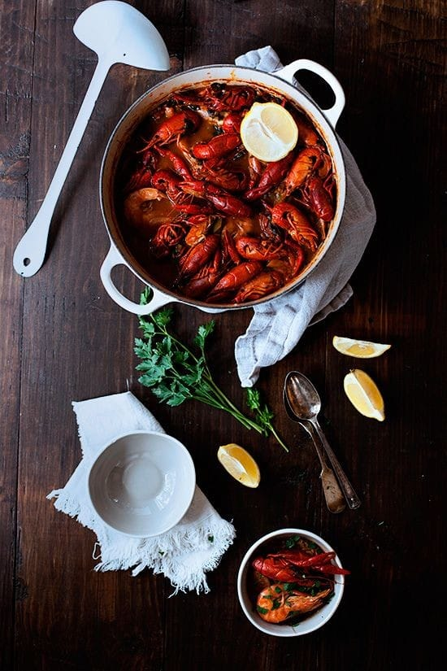

Приложение 2
